Esta guía se desarrolla después del PPT n° 2 de Fundamentos
  ADOTEC | MÓDULO | OLEOHIDRÁULICA BÁSICA
  PROFESOR
  ALUMNO
  PRÁCTICA N°___
  PPT N°2
  OTRO
 | UNIDAD I | FUNDAMENTOS 2
 | GUÍA DE TRABAJO N°3 | Principios de Pascal  Relación Fuerza, Área y Presión
NOMBRE |  |  | FECHA | CURSO

OBJETIVO:
- Reconocer y enunciar la ley de Pascal.
- Reconocer la relación entre fuerza, área y presión.
TIEMPO:
45-90 min.
Actividades:
- Complete la descripción utilizando una palabras del siguiente listado:
igual - distinta

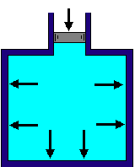
“La presión ejercida sobre un fluido líquido dentro de un recipiente de paredes indeformables se transmite con igual_ intensidad en todas las direcciones y en todos los puntos de las paredes del recipiente.”
- Complete la siguiente afirmación utilizando las palabras fuerza y/o presión:

Al ejercer una fuerza sobre un área se genera una presión
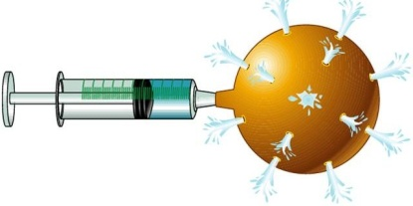
- La figura muestra una pelota llena de agua. Esta pelota se ha perforado, y en una de sus perforaciones se ha introducido una jeringa con agua.
Complete las siguientes afirmaciones:

- En este experimento se aprecia la ley de _Pascal .

- Considerando que todos los orificios son del mismo tamaño podemos afirmar que “el chorro” de agua que sale por cada uno es de iguales características.

- Si la pelota estuviese llena de agua y se intentara introducir más agua con la jeringa presionando con mucha fuerza el émbolo, sucedería que
El agua saldría con más presión.
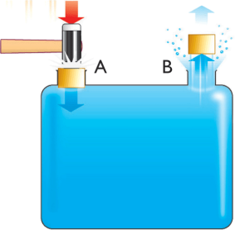
- Si se golpea el corcho A con el martillo en este recipiente sellado lleno de agua ¿Qué cree Ud. que sucederá con el corcho B? Justifique su respuesta.
Como el agua no se comprime el corcho B saldría expulsado, por el desplazamiento del volumen de agua.
- Escriba en el espacio vacío si se trata de una F si es unidad de Fuerza, una A si es de Área, una P si es Presión y una O si es una unidad correspondiente a Otra magnitud.
Nota: Considere, tal como muchos instructivos técnicos, las unidades de masa como si fueran unidades de peso o fuerza.
- __A___ m² | - __F___ Newton | - _P____ pascal
- __O__ seg² | - __F___ kilógramo | - _F___ libra fuerza
- __O__ yarda | - __P___ PSI | - _O___ pulg

- Una persona se desplaza sobre la arena saltando en un pie, y luego continúa caminando en forma normal. ¿En qué parte del trayecto dejó huellas más profundas en la arena? ¿Por qué?
Las huellas más profundas se producen cuando se desplaza en un pie, debido a que distribuye todo su peso en un área menor.
- Dos personas, una de 60 kg de peso y otra de 80 kg de peso, se encuentran de pie sobre una superficie. ¿Cuál de ellas ejerce una mayor presión sobre la superficie?
No se puede determinar porque no sabemos cuál es el área de apoyo de estas personas.
- Complete las siguientes afirmaciones utilizando alguna de las unidades del siguiente listado:
metro ,metro², metro³, kilógramo, libra, gramo, pulgada, pulgada², pulgada³ , cm² , PSI.
- 1 BAR es la presión que ejerce 1 kilogramo sobre 1 cm².
- 1 PSI es la presión que ejerce 1 libra sobre 1 pulgada².
- 5 BAR es la presión que ejerce 5 kilógramo sobre 1 cm².
- 5 BAR es la presión que ejerce 10 kilógramos sobre 2 cm².
- Complete con mayor , menor o igual:

- 1 BAR es mayor que 1 PSI.
- 2 PSI es menor que 20 BAR.
- 1 BAR es igual que 14,5 PSI.
- 1 PSI es menor que 14,5 BAR.
- Complete las siguientes igualdades, aproximando si es necesario.

- 1000 PSI = 69 BAR | - 200 PSI = 14 BAR
- 500 BAR = 7250 PSI | - 1000 BAR = 14500 PSI
- 2500 BAR = 36250 PSI | - 4500 PSI = 310 BAR
- Un ladrillo de 2kg de peso se ubica sobre una de sus caras que posee un área de 600 cm² ¿Qué presión ejerce este ladrillo sobre la superficie?

R: La presión se calcula dividiendo la fuerza por el área.
P = F : A
P = 2 kg : 600 cm².
Presión = 0.003 BAR.

- ¿Qué fuerza se aplicó sobre una superficie de 10cm², si se obtuvo una presión resultante de 18 BAR?

R: La fuerza que se aplicó se calcula multiplicando la presión por
el área .
Fuerza = Presión x Área
F = 18 Kg/cm² x 10 cm²
F = 180 Kg.

- ¿Cuánta presión ejerce sobre la superficie una caja que pesa 60kg, considerando que el área de su base es 1200cm² aprox.?

R: La presión se calcula dividiendo la fuerza por el área.
P = F : A
P = 60 kg : 1200 cm².
Presión = 0.05 BAR.

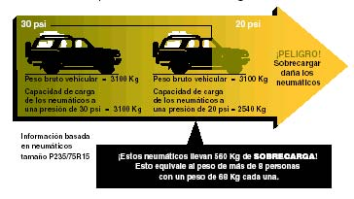
- En la página http://www.neumaticosmedica.com.ar/neumatico_seguro.html, se encuentra la siguiente información, complete las siguientes afirmaciones utilizando la información del cuadro.

- La capacidad de carga de los neumáticos a una presión de
2 bares es 3100kg.

- La capacidad de carga de los neumáticos a una presión de
1,3 bares es 2540KG.

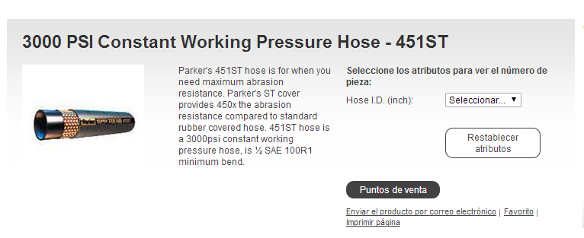
- ¿La manguera presentada en el recuadro de la derecha,
está diseñada para un equipo que trabaja con una presión de 300 BAR? Justifique su respuesta.

No, la presión para la que está diseñada esta manguera es 3000 PSI o 206 bares aprox. (3000 : 14.5) y por lo tanto no es capaz de trabajar a 300 BAR.

